Stanoviště nádob na separovaný odpad

Stanoviště číslo: č. 1
Název stanoviště: ul. Dlouhá
Adresa pro navigaci: ul. Dlouhá č.p. 169

Počet kontejnerů na plasty (žlutý): 2 ks 1 100 l
Počet kontejnerů na sklo (zelený): 1 ks 1 100 l
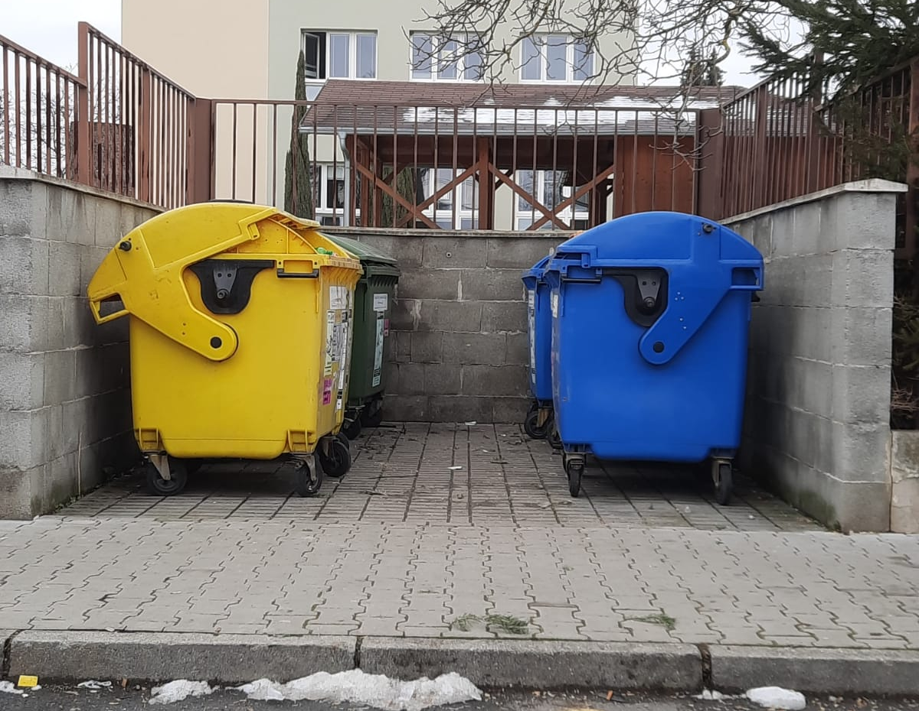
Počet kontejnerů na papír (modrý): 3 ks 1 100 l

Stanoviště číslo: č. 2
Název stanoviště: ul. Boženy Němcové - potraviny
Adresa pro navigaci: ul. Boženy Němcové č.p. 317

Počet kontejnerů na plasty (žlutý): 2 ks 1 100 l
Počet kontejnerů na sklo (zelený): 1 ks 1 100 l
Počet kontejnerů na papír (modrý): 3 ks 1 100 l
Počet popelnic na bioodpad (hnědá): 1 ks 240 l
Počet kontejnerů na textil 2 ks

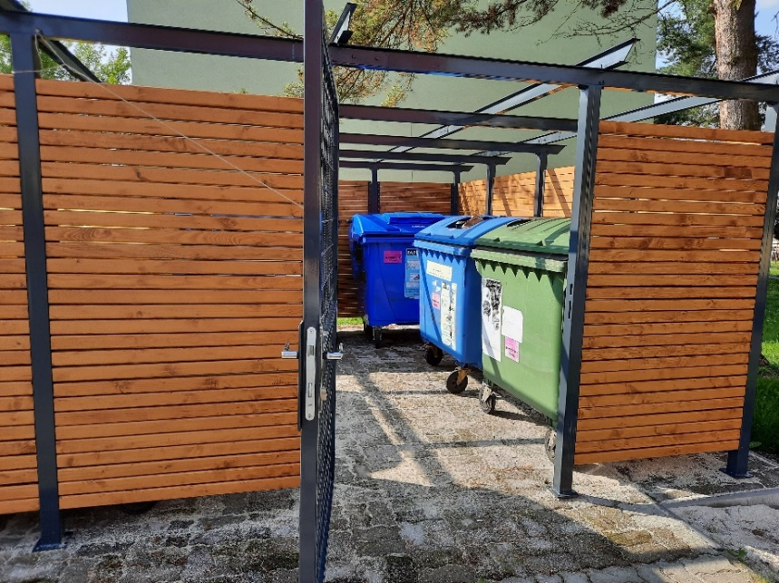
Stanoviště číslo: č. 3
Název stanoviště: ul. Boženy Němcové - nástavba
Adresa pro navigaci: ul. Boženy Němcové č.p. 326

Počet kontejnerů na plasty (žlutý): 2 ks 1 100 l
Počet kontejnerů na sklo (zelený): 2 ks 1 100 l
Počet kontejnerů na papír (modrý): 2 ks 1 100 l
Počet popelnic na bioodpad (hnědá): 1 ks 240 l
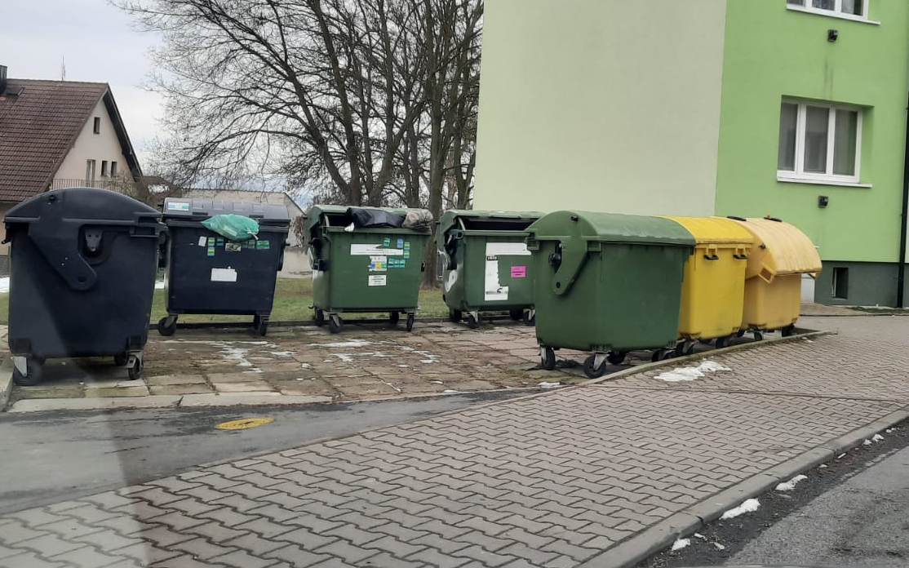

Stanoviště číslo: č. 4
Název stanoviště: ul. Nové sídliště
Adresa pro navigaci: ul. Nové sídliště č.p. 357

Počet kontejnerů na plasty (žlutý): 2 ks 1 100 l
Počet kontejnerů na sklo (zelený): 1 ks 1 100 l
Počet kontejnerů na papír (modrý): 2 ks 1 100 l
Počet popelnic na bioodpad (hnědá): 1 ks 240 l
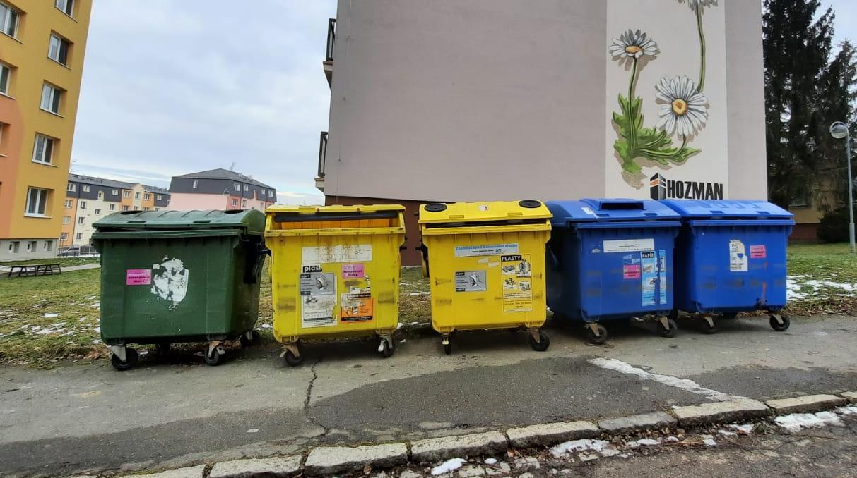
Stanoviště číslo: č. 5
Název stanoviště: ul. Svatopluka Čecha
Adresa pro navigaci: ul. Svatopluka Čecha č.p. 282

Počet kontejnerů na plasty (žlutý): 2 ks 1 100 l
Počet kontejnerů na sklo (zelený): 1 ks 1 100 l
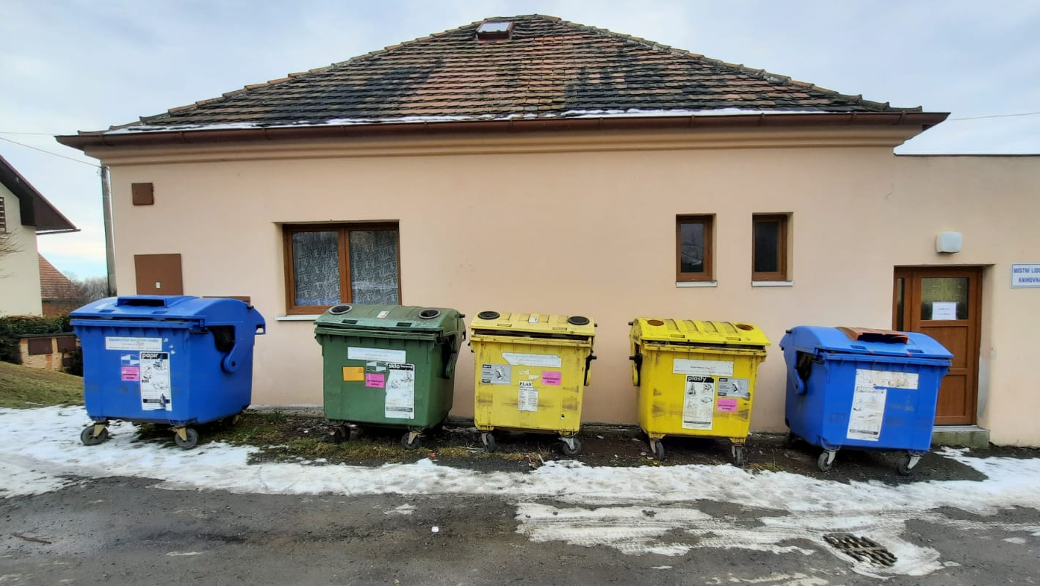
Počet kontejnerů na papír (modrý): 2 ks 1 100 l

Stanoviště číslo: č. 6
Název stanoviště: ul. Za Ovčínskou
Adresa pro navigaci: ul. Komenského 252

Počet kontejnerů na plasty (žlutý): 2 ks 1 100 l
Počet kontejnerů na sklo (zelený): 1 ks 1 100 l
Počet kontejnerů na papír (modrý): 2 ks 1 100 l

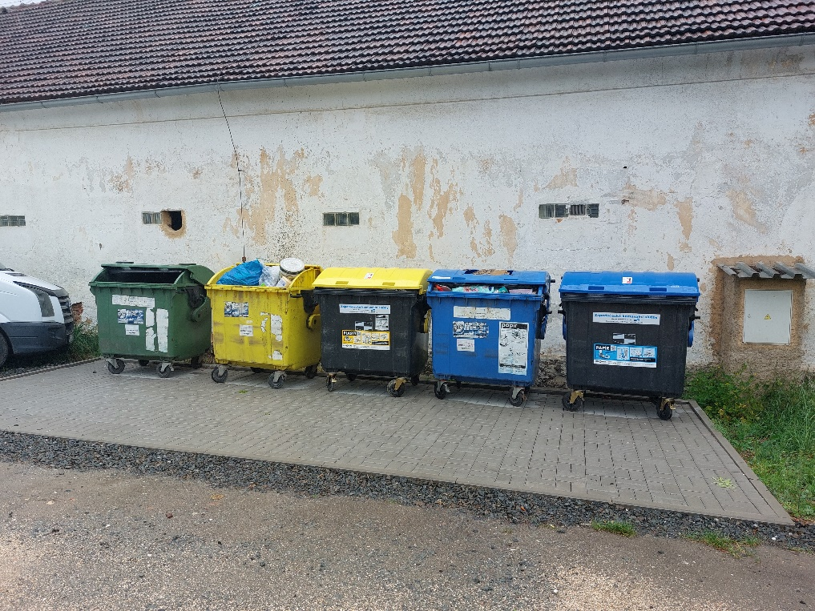

Stanoviště číslo: č. 7
Název stanoviště: ul. U Keramičky - obchod
Adresa pro navigaci: ul. U Keramičky č.p. 291

Počet kontejnerů na plasty (žlutý): 1 ks 1 100 l
Počet kontejnerů na sklo (zelený): 1 ks 1 100 l
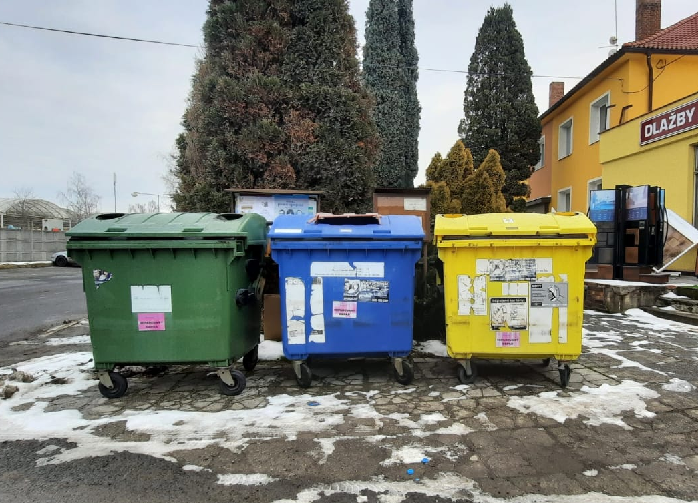
Počet kontejnerů na papír (modrý): 1 ks 1 100 l

Stanoviště číslo: č. 8
Název stanoviště: Hradčany
Adresa pro navigaci: Hradčany č.p. 84

Počet kontejnerů na plasty (žlutý): 3 ks 1 100 l
Počet kontejnerů na sklo (zelený): 1 ks 1 100 l
Počet kontejnerů na papír (modrý): 1 ks 1 100 l
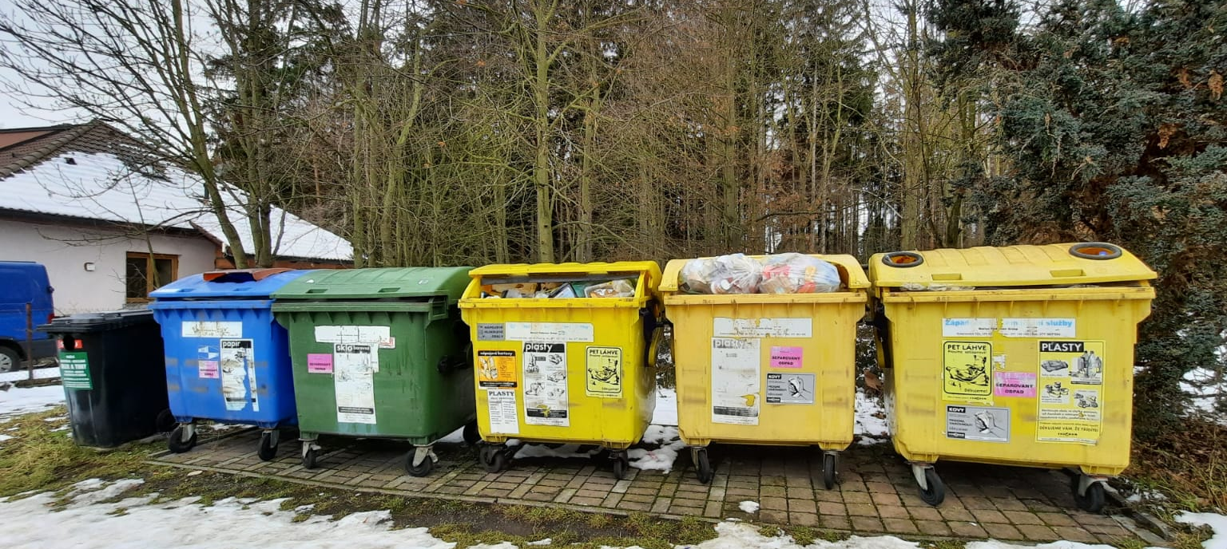
Počet kontejnerů na jedlé oleje a tuky 1 ks

Stanoviště číslo: č. 9
Název stanoviště: ul. Sluneční
Adresa pro navigaci: ul. Sluneční č.p. 472

Počet kontejnerů na plasty (žlutý): 2 ks 1 100 l
Počet kontejnerů na sklo (zelený): 1 ks 1 100 l
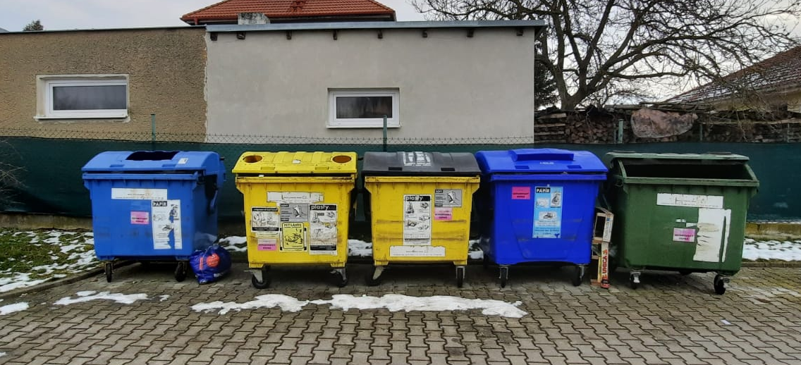
Počet kontejnerů na papír (modrý): 2 ks 1 100 l

Stanoviště číslo: č. 10
Název stanoviště: V Rumunsku
Adresa pro navigaci: V Rumunsku

Počet kontejnerů na plasty (žlutý): 3 ks 240 l
Počet kontejnerů na sklo (zelený): 1 ks 120 l
Počet kontejnerů na papír (modrý): 1 ks 240 l

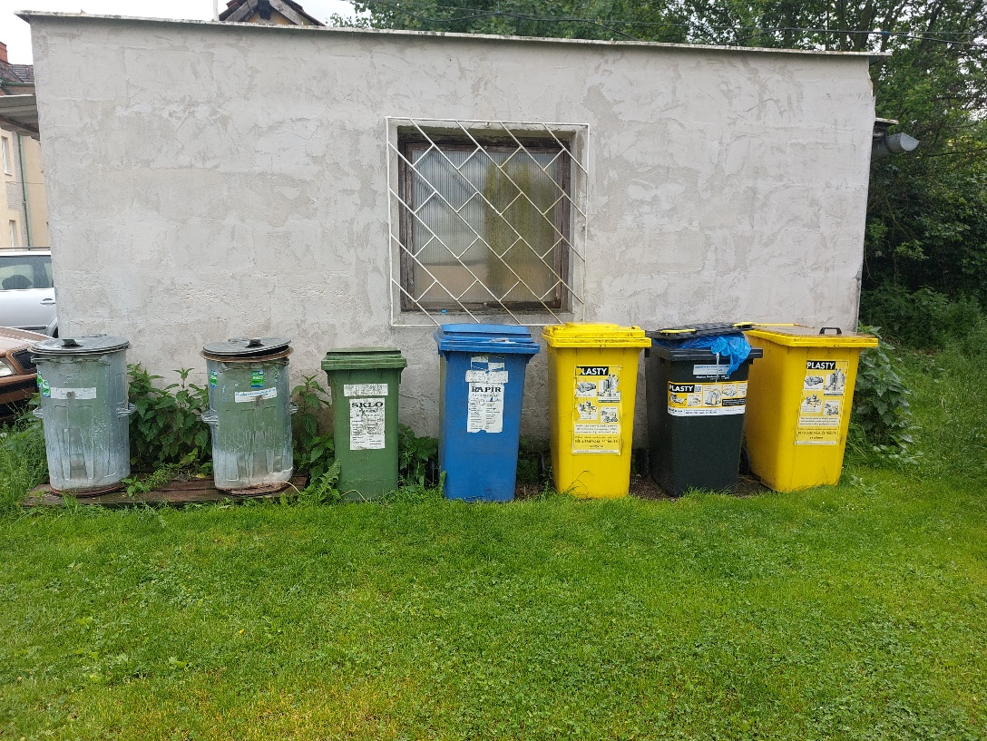

Stanoviště číslo: č. 11
Název stanoviště: Pod Kulturním domem
Adresa pro navigaci:

Počet kontejnerů na plasty (žlutý): 2 ks 1 100 l
Počet kontejnerů na sklo (zelený): 1 ks 1 100 l
Počet kontejnerů na papír (modrý): 2 ks 1 100 l
Počet kontejnerů na jedlé oleje a tuky 1 ks
Počet kontejnerů na textil 1 ks

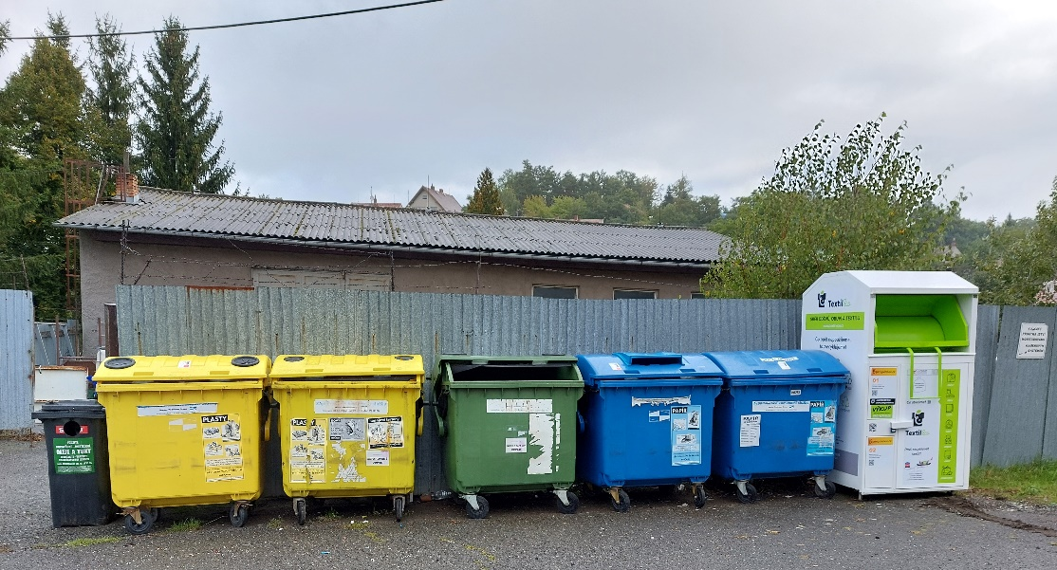

Stanoviště číslo: č. 12
Název stanoviště: ul. Na Výsluní
Adresa pro navigaci: ul. Na výsluní 499

Počet kontejnerů na plasty (žlutý): 1 ks 1 100 l
Počet kontejnerů na sklo (zelený): 1 ks 1 100 l
Počet kontejnerů na papír (modrý): 1 ks 1 100 l


